关于召开“2014年全国职业院校技能大赛”
高职组汽车营销赛项说明会的通知

各有关单位：
为确保2014年全国职业院校技能大赛高职组“汽车营销”赛项的顺利进行，经研究，决定于2014年5月11日在北京召开本赛项说明会。现将有关事项通知如下：
一、会议内容
1、介绍赛项组织和工作程序以及相关要求。
2、介绍比赛规程、命题形式和范围。
3、介绍比赛所使用的设备、软件技术特点。
4、组织赛项教学资源建设研讨。
5、赛事答疑。
二、参会人员
1、2014年全国职业院校技能大赛高职组“汽车营销”赛项参赛队的领队或指导老师、参赛选手（每人自带笔记本电脑），每个参赛队限报2人。
2、各地教育主管部门分管大赛工作的有关领导。
三、会议时间、地点
1、报到时间：5月10日14:00-20:00；
会议时间：5月11日8:00-17:30
2、报到及住宿地点：如家快捷酒店华贸店
地址:北京市朝阳区红庙北里36号楼，电话：010-65086966
3、会议地点：北京电子科技职业技术学院汽车工程学院。
地址:北京市朝阳区金台路甜水园甲1号。
四、有关要求及说明
1、本次会议免费参加，不收任何费用，参会者食宿自理。
住宿酒店:如家快捷酒店华贸店(北京市朝阳区红庙北里36号楼)、德全酒店（甜水园北里1号楼）。
住宿费用：标准间230元/人/天。
2、参会代表请于5月1日前反馈回执（见附件1）
传真： 010-62935416-8027
电邮：xiexiaoli@auto-edu.com或weiru@auto-edu.com
请邮箱并电话确认。
3、联系人及咨询电话：
谢小丽:010-62934916-8000；18901234131
魏 茹:010-62934916-8113；18910544675

高职组“汽车营销”赛项执委会
2014年4月21日
附：乘车路线
1、如家快捷酒店华贸店乘车路线：
地址:北京市朝阳区红庙北里36号楼
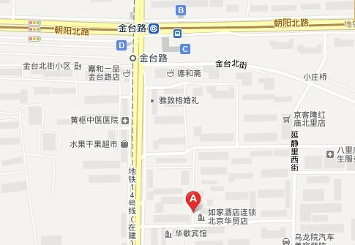
距轨道交通站距离：地铁6号线金台路D口出南行400米
首都机场：乘坐机场快轨至酒仙桥站换乘10号线，乘10号线至呼家楼站换乘6号线，在6号线金台路站下车，C口出，步行400米至酒店。
北京西站：乘坐地铁9号线至白石桥南换乘6号线，在6号线金台路站下车，C口出，步行400米至酒店。
北京站：乘坐地铁2号线至朝阳门站换乘6号线，在6号线金台路站下车，C口出，步行400米至酒店。
北京南站：乘坐地铁4号线至平安里站换乘6号线，在6号线金台路站下车，C口出，步行400米至酒店。
公交线路：9路到金台路；
117路、30路、306路等到金台路口南；
126路、440路、486路、682路等到金台路口东；
2、北京电子科技职业技术学院汽车工程学院路线图
地址:北京市朝阳区金台路甜水园甲1号
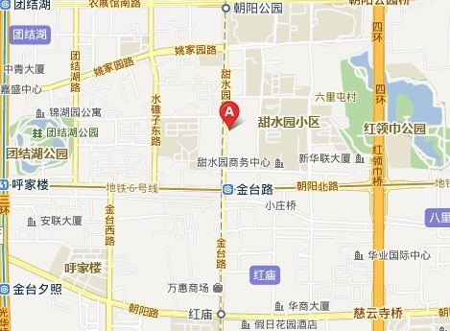

附件1：
高职组汽车营销赛项说明会回执
姓名 | 性别 | 工作单位 | 联系电话 | Email | 到京时间 | 是否入住推荐酒店

